Ситуация 1: Мониторинг процессов Apache
Цель: показать все процессы httpd (Apache), отсортированные по убыванию использования CPU, с колонками PID, %CPU, %MEM, TIME+, COMMAND.
Решение

Интерактивная утилита для мониторинга процессов и ресурсов системы в реальном времени. Она отображает информацию о загрузке CPU, использовании памяти, списке процессов и их статусах.

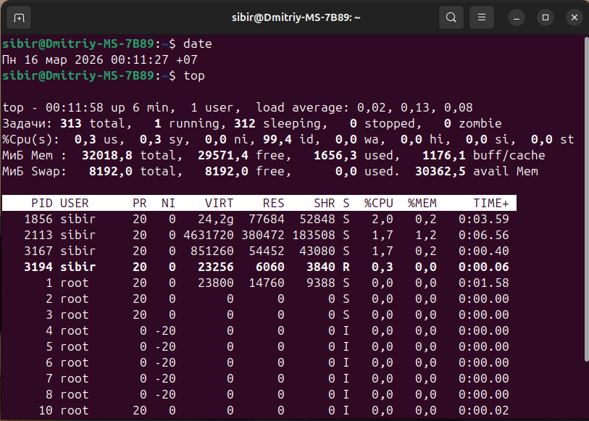

Процесс – экземпляр выполняемой программы.
Параметры:
- R (running) – выполняется (активно работает).
- S (sleeping) – спит (ожидает события, например ввода/вывода).
- D (disk sleep) ~ (uninterruptible sleep) – непрерываемый сон (например ожидание диска)
- T (stopped) – Процесс остановлен пользователем (сигнал SIGSTOP) или для отладки.
- t (tracing stop) – Процесс остановлен для трассировки (например, отладчиком).
- Z (zombie) – это процесс, который завершился, но его запись в таблице процессов всё ещё существует.
- %CPU — использование процессора
- %MEM — использование памяти

VIRT — это виртуальная память, которую использует процесс (включая все, что было выделено, но не используется). RES — это резидентная память, которая фактически используется процессом.
Zombie-процессы – что это такое. Как они возникают? К чему приводит рост их количества в системе? Как с ними бороться?
Zombie-процессы — это завершенные процессы, которые не были корректно закрыты родительским процессом. Они остаются в системе до тех пор, пока родительский процесс не прочитает их статус.
Load Average показывает среднее количество процессов, находящихся в очереди на выполнение за последние 1, 5 и 15 минут.
«%wa» — это параметр, который показывает количество операций ввода-вывода на диск.

Ситуация 2: Анализ использования памяти
Цель: показать использование памяти в удобочитаемом формате, объяснить колонки free и available, определить использование swap.
Решение

Информация о памяти

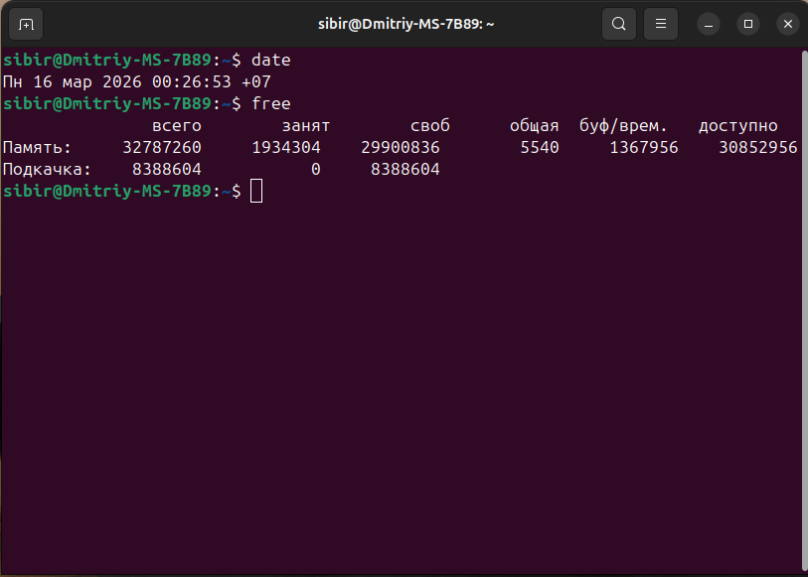
1. Свободная (free) память: Это память, которая в данный момент не используется и доступна для выделения процессам.
2. Доступная (available) память: Это память, которая может быть использована для новых процессов без необходимости подкачки (swapping). Включает в себя свободную память, а также память, которая может быть освобождена за счет вытеснения файлов из кэша.
1. Общая память (total): Складывается из занятой (used) памяти и доступной (available) памяти.
2. Занятая (used) память: Это память, которая уже выделена процессам и используется ими.
3. Доступная (available) память: Включает в себя свободную (free) память и память, которая может быть освобождена за счет вытеснения файлов из кэша.
Это занятая (used) память + доступная (available)? Или занятая (available) + свободная(free)?
1. Общая память = Занятая память + Доступная память
2. Доступная память = Свободная память + Память, которая может быть освобождена из кэша

Ситуация 3: Безопасное завершение процессов пользователя
Решение
Завершение процессов.

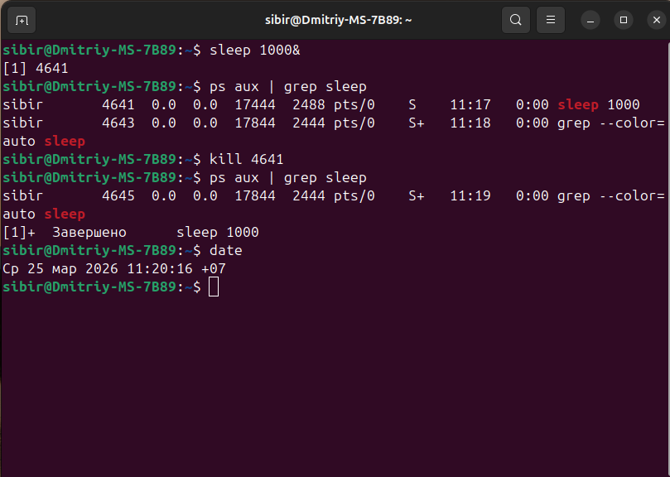

killall — команда в Linux для завершения всех процессов по их имени. По умолчанию отправляет сигнал SIGTERM, но можно указать другой сигнал (например, SIGKILL для принудительного завершения). Позволяет также фильтровать процессы по пользователю.
kill отправляет сигнал SIGTERM, который позволяет процессу корректно завершиться. kill -9 отправляет сигнал SIGKILL, который принудительно завершает процесс.

Ситуация 4: Открытые файлы процесса
Цель: показать все файлы, открытые процессом с PID 1234, найти конфигурационные файлы nginx.
Решение

Отображает открытые файлы и сокеты.

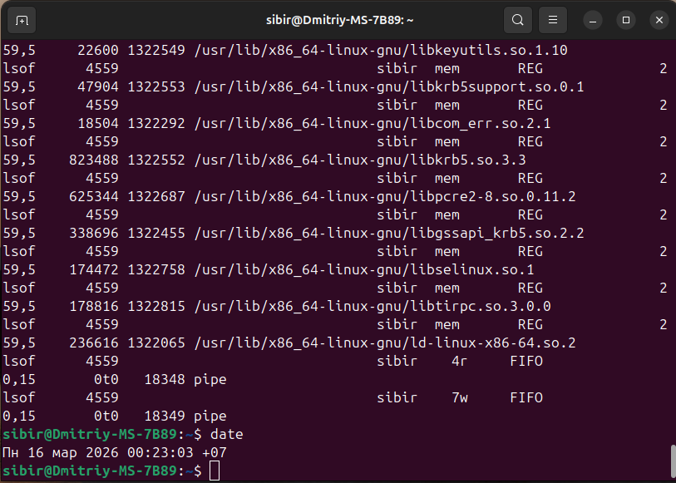
1. Диагностика проблем: Помогает выявить утечки ресурсов и проблемы с производительностью.
2. Мониторинг ресурсов: Контролирует использование системных ресурсов.
1. ulimit -n: Ограничивает количество открытых файлов на пользователя.
2. /proc/sys/fs/file-max: Ограничивает общее количество открытых файлов в системе.
3. /proc/sys/net/core/somaxconn: Ограничивает количество открытых сокетов.
Конфиги nginx обычно имеют расширение .conf и лежат в /etc/nginx/.
Ситуация 5: Обновление пакетов с подтверждением
Цель: обновить список репозиториев, показать какие пакеты будут обновлены, выполнить обновление с подтверждением.
Решение
Менеджер пакетов Debian/Ubuntu.

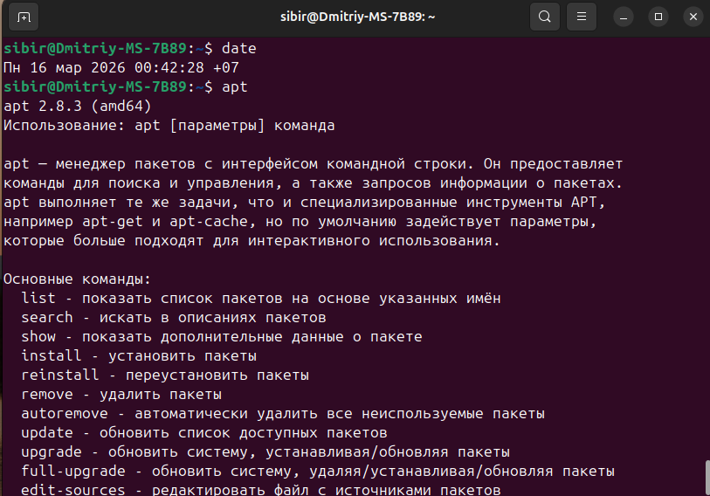
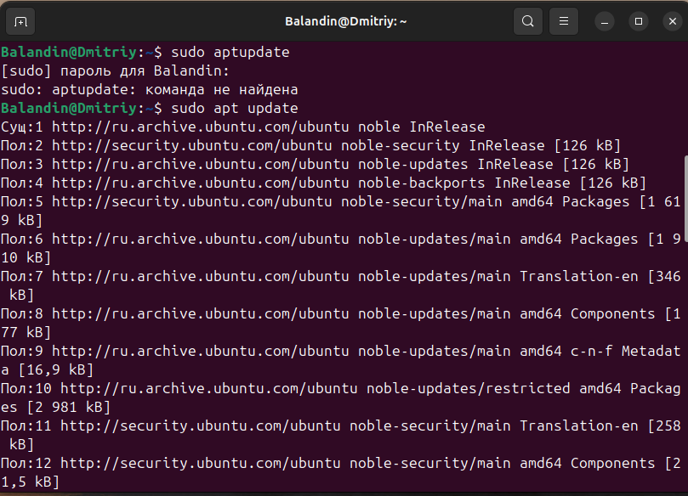
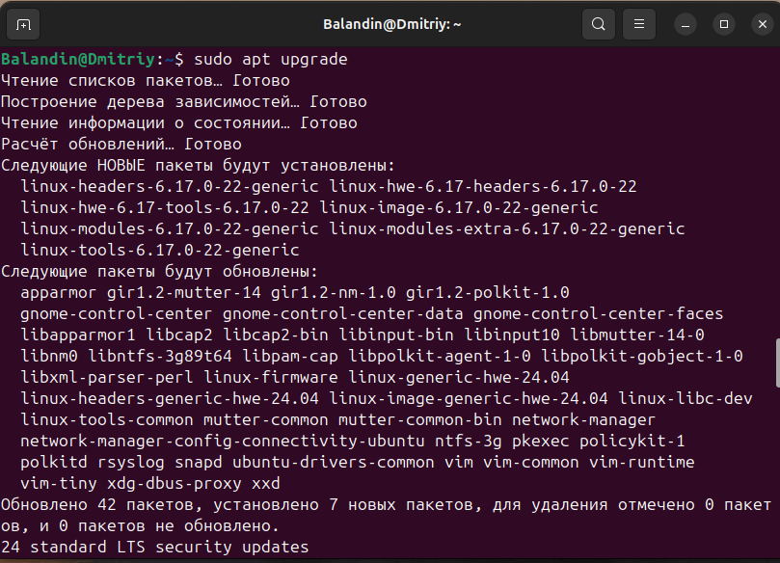
1. apt update: Обновляет список доступных пакетов и их версий из репозиториев.
2. apt upgrade: Устанавливает последние версии пакетов, которые уже установлены в системе, без удаления существующих пакетов.
Ситуация 6: Просмотр файлов пакета
Цель: показать полный список файлов, установленных пакетом nginx, найти путь к основному конфигурационному файлу.
Решение
dpkg -L nginx
Основной конфиг находится по пути /etc/nginx/nginx.conf.
Ситуация 7: Руководство по команде
Цель: открыть руководство по grep, найти ключ для игнорирования регистра.
Решение
Поиск текста в файлах или выводе команд.

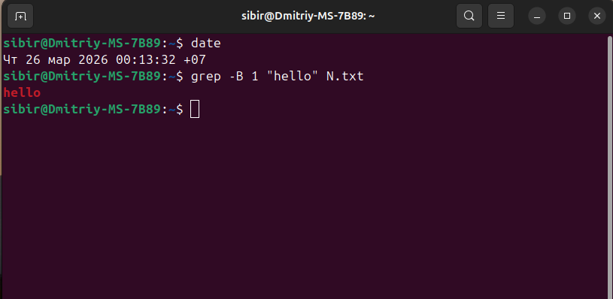

-C — выводит контекст вокруг найденной строки, -B — выводит строки до найденной, -A — выводит строки после найденной, -v — инвертирует поиск.

Ситуация 8: Информация о процессоре
Цель: показать полную информацию о CPU, записать количество ядер, потоков, модель.
Решение

Вывод информации о процессоре.

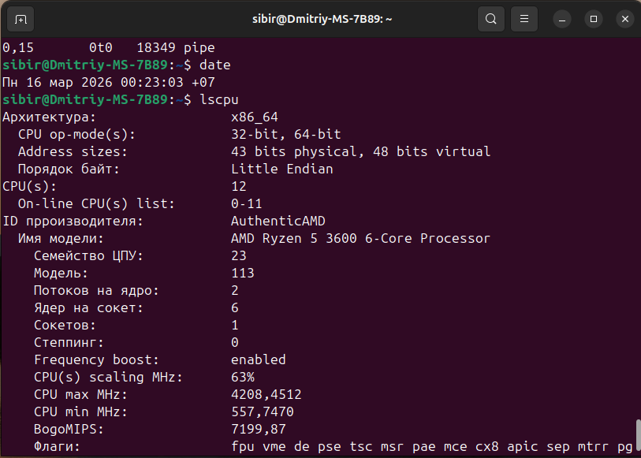

В выводе команды обратить внимание на Flags. Что это за флаги?
Флаги указывают на поддерживаемые процессором инструкции и возможности.

Ситуация 9: Мониторинг дискового I/O
Цель: запустить мониторинг дисковой активности в реальном времени, указать права, предложить альтернативу без root.
Решение
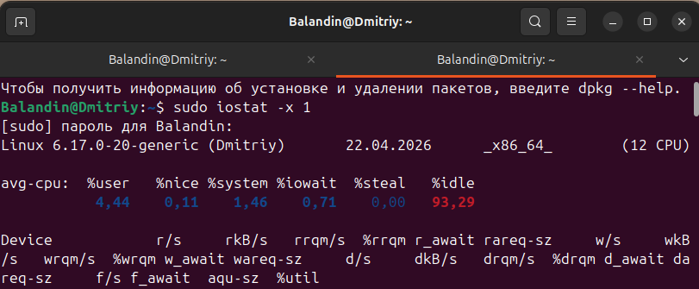
· -x – расширенная статистика (включая await, util).
· 1 – обновление каждую секунду.
Ситуация 10: Планирование резервного копирования
Цель: настроить ежедневное резервное копирование в 2:30 ночи, указать лог, объяснить рабочую директорию.
Решение
Строка crontab:
30 2 * * * /opt/scripts/backup_db.sh > /var/log/backup_db.log 2>&1
Пояснение полей:
· 30 – минута (30)
· 2 – час (2 ночи)
· * – день месяца (любой)
· * – месяц (любой)
· * – день недели (любой)
Где хранится лог: /var/log/backup_db.log (стандартный вывод и ошибки перенаправлены туда).
Рабочая директория: у задач cron по умолчанию – домашняя директория пользователя, от имени которого добавлен крон (обычно /home/username). Чтобы задать конкретную директорию, добавить перед командой cd /нужный/путь && или указать абсолютные пути в скрипте.
Ситуация 11: Перезапуск службы с проверкой
Цель: перезапустить nginx, проверить статус, убедиться, что активна.
Решение
sudo systemctl restart nginx
sudo systemctl status nginx
Ситуация 12: Переменные окружения
Цель: показать все переменные окружения, найти PATH, объяснить отличие окружения в cron.
Решение
# Все переменные окружения
env
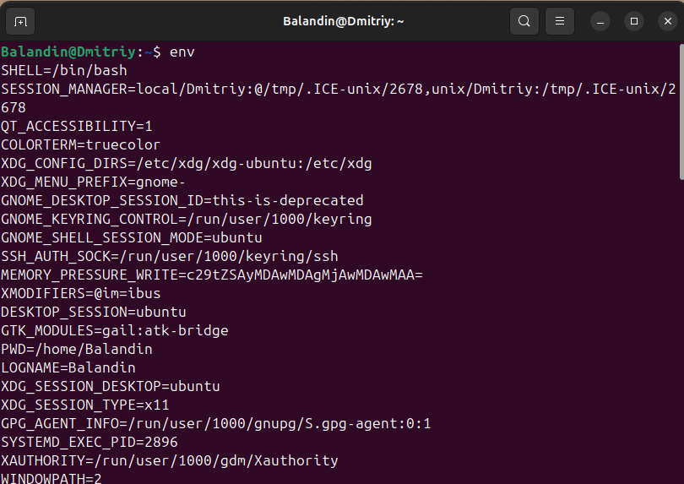
# Значение PATH
echo $PATH
Почему в cron окружение отличается?
· Интерактивная сессия загружает профили (.bashrc, .profile, системные /etc/profile), которые устанавливают PATH и другие переменные.
· Cron запускается с минимальным окружением: PATH=/usr/bin:/. Поэтому скрипты, работающие вручную, могут не находить команды в cron. Решение – прописывать полные пути к командам или задавать PATH внутри crontab: PATH=/usr/local/sbin:/usr/local/bin:/usr/sbin:/usr/bin:/sbin:/bin.
Ситуация 13: Трассировка системных вызовов
Цель: запустить strace для процесса 5678, ограничить вывод 20 строками, объяснить состояние «D».
Решение
sudo strace -p 5678 2>&1 | tail -20
· -p 5678 – прикрепиться к процессу.
· 2>&1 – объединить stderr с stdout (чтобы tail мог читать).
· tail -20 – последние 20 строк.
Состояние «D» в ps: означает Uninterruptible Sleep (обычно процесс ожидает операцию ввода-вывода, например чтение с диска).
Часто указывает на проблемы с диском или NFS.
Ситуация 14: Доступная память для приложений
Цель: показать память с колонкой available, объяснить разницу между free и available, определить, есть ли нехватка.
Решение
free -h
Разница:
· free – нераспределённая память (без учёта кэша).
· available – память, которую ОС может отдать приложениям (включая кэш, который можно освободить).
Нехватка памяти определяется не по free, а по available. Если available близко к нулю (менее 5–10% от общей RAM) и при этом активно используется swap (swap used растёт), то памяти действительно не хватает.
Ситуация 15: Сложная задача cron
Цель: добавить задание в crontab: запуск /opt/scripts/clean.sh каждые 30 минут в рабочее время (9:00–18:00) по будням.
Решение
Строка crontab:
*/30 9-18 * * 1-5 /opt/scripts/clean.sh

Объяснение полей:
Поле | Значение | Пояснение
минуты | */30 | каждые 30 минут (0, 30)
часы | 9-18 | с 9 до 18 включительно
день месяца | * | любой
месяц | * | любой
день недели | 1-5 | понедельник–пятница

Как проверить, что задача добавлена:
crontab -l
Ситуация 16: Безопасное управление swap
Цель: проверить использование swap и available RAM, отключить swap, включить обратно.
Решение

Управление своп-пространством.

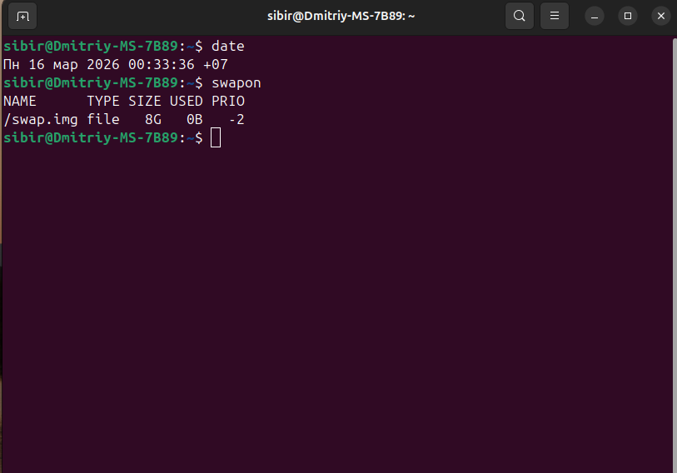
1. Выключение swap (swapoff): Используется, когда система имеет достаточно оперативной памяти и не требует подкачки. Это может улучшить производительность, так как операции с диском (swap) медленнее, чем с оперативной памятью.
2. Включение swap (swapon): Используется, когда система испытывает нехватку оперативной памяти и требуется дополнительное пространство для временного хранения данных.

Плюсы и минусы:
Плюсы:
1. Увеличение доступной памяти: Позволяет системе работать с большим количеством данных, чем физически доступно в оперативной памяти.
2. Защита от нехватки памяти: Предотвращает сбои системы из-за нехватки памяти, перемещая неактивные данные на диск.
Минусы:
1. Снижение производительности: Операции с диском (swap) значительно медленнее, чем с оперативной памятью, что может замедлить работу системы.
2. Износ диска: Частые операции swap могут сократить срок службы диска.
# 1. Проверить текущее использование swap и доступную память
swapon --show
free -h
# 2. Убедиться, что available RAM достаточно (больше, чем суммарно используемой swap)
# Визуально оценить – если available > 1-2 ГБ, можно отключать.
# 3. Отключить swap
sudo swapoff -a
# 4. Проверить состояние (swap should be empty)
free -h
# 5. Включить swap обратно
sudo swapon -a
# 6. Проверить, что swap активен
swapon --show
Важно: перед отключением убедиться, что available памяти достаточно для всех работающих процессов, иначе система может зависнуть или принудительно убить приложения.
Ситуация 17: История обновлений пакетов
Цель: показать историю установки/обновления за последние 7 дней, найти обновлённые вчера, предложить команду отката.
Решение
# История из логов dpkg (за последние 7 дней)
grep " install " /var/log/dpkg.log* | grep "$(date --date='7 days ago' +%Y-%m-%d)"
Найти обновлённые вчера:
grep " upgrade " /var/log/dpkg.log | grep "$(date --date='yesterday' +%Y-%m-%d)"
Откат конкретного пакета до предыдущей:
sudo apt install <package>=<old-version>
Узнать старую версию можно из логов. Если версии нет – использовать apt-cache policy <package>.

Ситуация 18: Продвинутый мониторинг с историей (atop)
Цель: запустить atop с записью истории, объяснить просмотр данных за вчера, указать путь к логам.
Решение
Предоставляет детальную информацию о процессах, включая историю метрик, сетевую активность и использование диска.
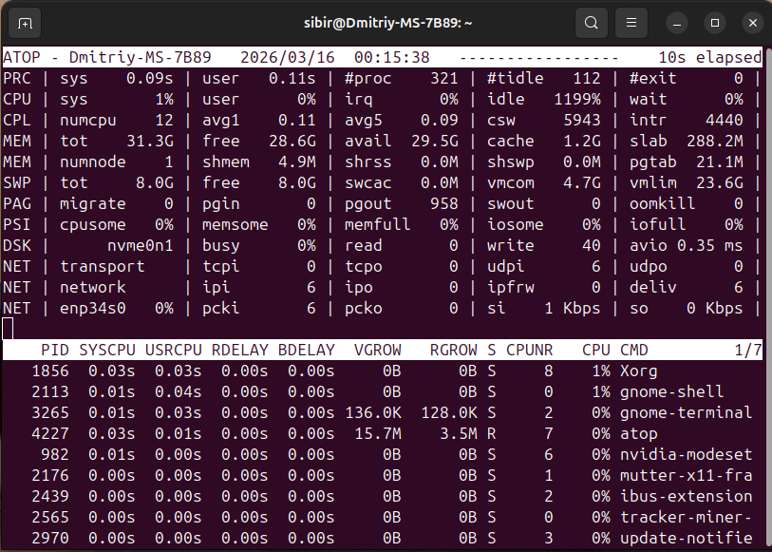

atop предоставляет информацию о сетевых интерфейсах, дисковых операциях, процессах и других ресурсах системы.
Просмотр данных за вчерашний день:
atop -r /var/log/atop/atop_22042026.raw
Внутри atop можно нажимать t и T для перемещения по времени.
Ситуация 19: Статистика системных вызовов
Цель: запустить любой скрипт с strace -c, записать количество вызовов и общее время.
Решение
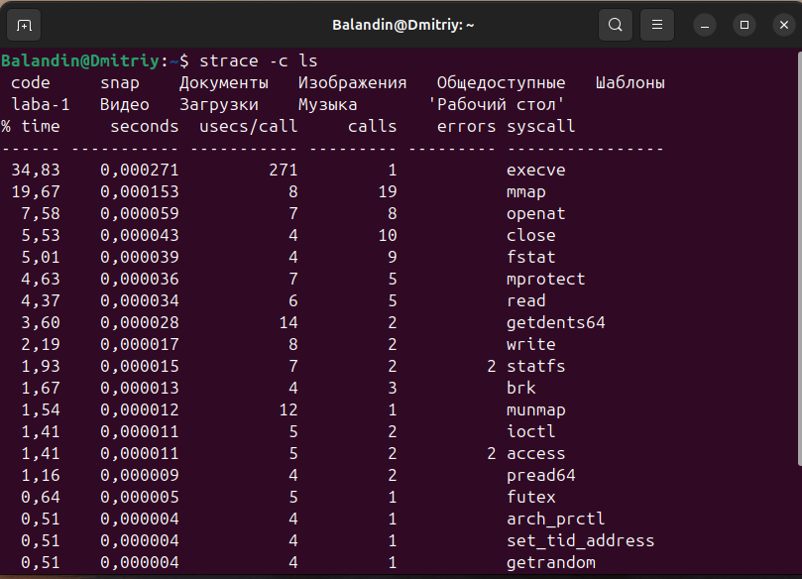
· calls – количество системных вызовов.
· % time – процент времени, затраченного на вызовы.
Ситуация 20: Поиск процессов с утечкой файловых дескрипторов
Цель: найти топ-5 процессов по количеству открытых файловых дескрипторов (FD), показать PID и количество, объяснить опасность утечки.
Решение
sudo lsof -n | awk '{print $2}' | sort | uniq -c | sort -nr | head -5
Пример вывода:
1234 457
5678 312
Чем опасна утечка дескрипторов?
· Каждый процесс имеет лимит на количество открытых файлов (обычно 1024). При утечке процесс достигает лимита и не может открыть новые файлы, сокеты, каналы – это приводит к сбоям (например, «too many open files»).
· Утечка также замедляет память ядра и замедляет систему.
Ситуация 21: Включение автозапуска службы
Цель: включить автозапуск PostgreSQL, проверить, объяснить разницу между enable и start.
Решение
# Включить автозапуск (при загрузке)
sudo systemctl enable postgresql
# Проверить, что включена
sudo systemctl is-enabled postgresql
Разница между enable и start:
- enable – создаёт симлинки в /etc/systemd/system/... для автозапуска при boot.
- start – запускает службу сейчас, в текущей сессии.
Пример:
sudo systemctl enable postgresql – после перезагрузки PostgreSQL запустится автоматически.
sudo systemctl start postgresql – запустит PostgreSQL немедленно, но без enable после перезагрузки он не стартует.
Ситуация 22: Сложный поиск файлов
Цель: найти все *.conf, изменённые за последние 2 дня, показать размер, отсортировать по убыванию размера.
Решение
find / -name "*.conf" -type f -mtime -2 -exec ls -lh {} \; 2>/dev/null | sort -k5 -rh
Пояснение:
· find / – искать от корня.
· -name "*.conf" – только .conf файлы.
· -type f – только файлы.
· -mtime -2 – изменённые за последние 2 дня (менее 48 часов).
· -exec ls -lh {} \; – для каждого найденного выполнить ls -lh (покажет размер в удобном формате).
· 2>/dev/null – скрыть ошибки доступа.
· sort -k5 -rh – сортировка по 5-му полю (размер) в обратном порядке, с читаемыми числами (-h).
Ситуация 23: Анализ логов с фильтрацией
Цель: найти файлы в /var/log, содержащие «authentication failure», вывести только имена файлов, предложить команду для подсчёта совпадений.
Решение
Найти файлы (только имена):
sudo grep -l "authentication failure" /var/log/*
Подсчёт количества совпадений в каждом файле:
sudo grep -c "authentication failure" /var/log/*
Пояснение:
· -l (--files-with-matches) – выводить только имена файлов, где есть совпадение.
· -c (--count) – вывести количество строк, содержащих образец, для каждого файла.
Ситуация 24: Мониторинг критических разделов
Цель: показать использование дискового пространства для /var/lib/mysql и /backup, объяснить разницу между df и du.
Решение
Информация о занятом месте на дисках.

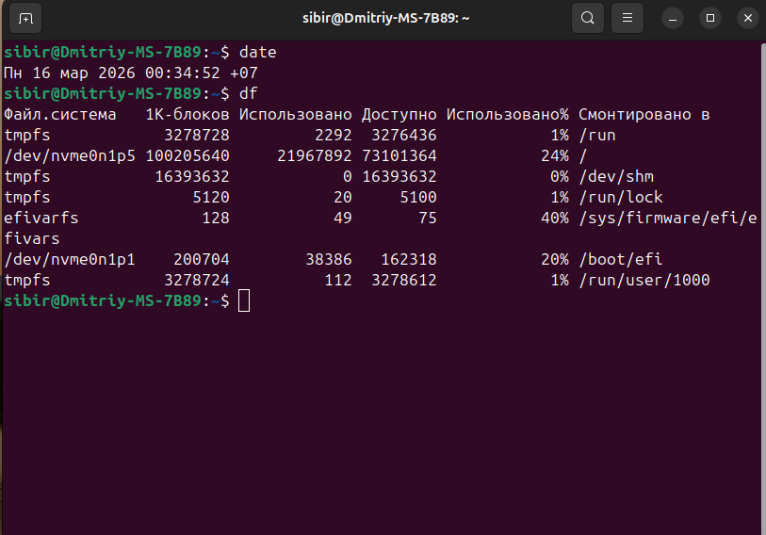

Анализ использования дискового пространства.

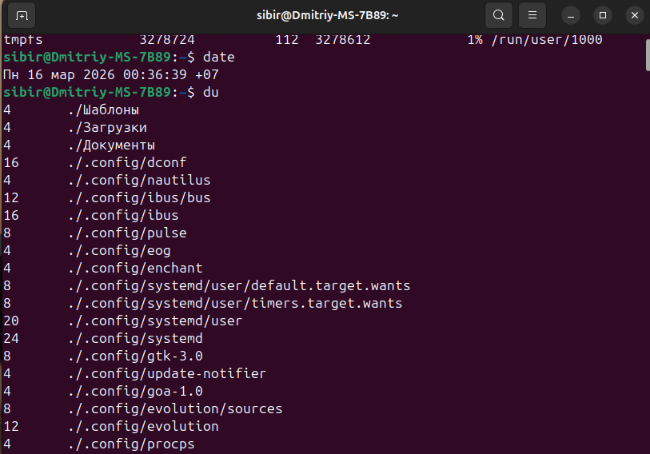

-h: Отображает размеры файлов и каталогов в удобочитаемом формате (например, в КБ, МБ, ГБ).
-d 1: Ограничивает глубину обхода каталогов до одного уровня, что полезно для быстрого анализа использования диска на верхнем уровне.

# du – размер каталога
sudo du -sh /var/lib/mysql /backup
# df – использование файловых систем
df -h /var/lib/mysql /backup
Разница:
· df (disk free) – показывает занятое и свободное место на уровне файловой системы (раздела/тома), в котором находится указанный каталог.
· du (disk usage) – рекурсивно суммирует размер самого каталога и его содержимого.
· Для мониторинга критических разделов лучше использовать df, потому что каталог может находиться на том же разделе, что и другие данные. Если нужно проверить, не заполнился ли именно этот каталог (например, для очистки), использовать du.
Ситуация 25: Комплексная диагностика высокой нагрузки
Цель: проверить Load Average, объяснить его значение, найти топ-3 процесса по потреблению ресурсов.
Решение
1. Проверка Load Average:
uptime
Вывод: load average: 8.5, 5.2, 3.1.
· Значение 8.5 при 4 ядрах означает, что в среднем очередь исполнения содержит 8.5 процессов (активных + ожидающих CPU). Это высокая нагрузка – система перегружена.
· Нормальным считается LA ≤ количество ядер. При LA = 8.5 на 4 ядрах каждый процесс получает примерно в 2 раза меньше процессорного времени.
2. Топ-3 процесса по потреблению ресурсов (CPU и MEM):
ps aux --sort=-%cpu | head -4 # первые 3 процесса по CPU
ps aux --sort=-%mem | head -4 # первые 3 процесса по памяти

